SERVICIO NACIONAL DE ADIESTRAMIENTO EN TRABAJO INDUSTRIAL

FORMACIÓN PROFESIONAL DUAL

INFORME

DE FORMACIÓN PRÁCTICA EN EMPRESA

CÓDIGO N°

DIRECCIÓN ZONAL

____________________________

FORMACIÓN PROFESIONAL DUAL

CFP/UCP/ESCUELA: San Juan de Lurigancho

ESTUDIANTE: Wimmer Roman Quispe

ID: 1637714 ________ BLOQUE: ___________________________________

CARRERA: Desarrollo de Software

INSTRUCTOR: STEFANI YULIANA ROJAS ZUÑIGA

SEMESTRE: : 4to DEL: 16/02/2026 AL: 20/06/2026

INSTRUCCIONES PARA EL USO DEL
INFORME DE FORMACIÓN PRÁCTICA EN EMPRESA

            - PRESENTACIÓN.

El Informe de Formación Práctica en Empresa es un documento de control, en el cual el estudiante, registra diariamente, las tareas y operaciones que ejecuta en su formación práctica Empresa.

            - INSTRUCCIONES PARA EL USO DEL INFORME DE FORMACIÓN PRÁCTICA.

  - En el cuadro de rotaciones, el estudiante, registrará el nombre de las áreas o secciones por las cuales rota durante su formación práctica en la Empresa, precisando la fecha de inicio y término.
  - Con base al PEA publicado en SINFO, el estudiante selecciona el PEA del semestre que está cursando y transcribe el PEA en el informe de práctica del presente formato.
El estudiante registrará y controlará su avance, marcando en la columna que corresponda.
  - Si el PEA tiene menos operaciones (151) de las indicadas en el presente formato, puede eliminar alguna página.
  - En el REGISTRO SEMANAL DE TRABAJOS REALIZADOS, el estudiante anotará diariamente los trabajos que ejecuta en la empresa, indicando el tiempo correspondiente. El día de asistencia a SENATI para las sesiones de tecnología, registrará los contenidos que desarrolla en clase. Al término de cada semana totalizará las horas.
De las tareas realizadas durante dos semanas, el estudiante seleccionará la tarea más significativa y realizará una descripción del proceso de ejecución con esquemas y dibujos correspondientes que aclaren dicho proceso.
Una de las características de la comunicación técnica es que, debe contener información relevante y fácil de entender.
  - Cada dos semanas, el estudiante presentará en físico el informe de la tarea más significativa al Monitor, quien revisará, anotará las observaciones, las recomendaciones que considere y validará con su firma el respectivo informe.
Se recomienda que el monitor solicite al estudiante que explique o fundamente el informe que ha elaborado.
  - El informe validado por el monitor será presentado al instructor correspondiente. El estudiante debe escanear o tomar foto al informe firmado por el monitor, luego lo sube a la plataforma LMS (Blackboard)
El Instructor revisará y calificará el Informe de Formación Práctica en Empresa haciendo las observaciones y recomendaciones que considere convenientes, en los aspectos relacionados a la elaboración de un Informe Técnico.

CUADRO DE ROTACIONES

ÁREA / SECCIÓN / EMPRESA | PERÍODO |  | SEMANAS
 | DESDE | HASTA
Área de diseño web / Agencia DN Marketing y Diseño Web | 13/04/26 | 24/04/26
PLAN ESPECÍFICO DE APRENDIZAJE (PEA)
CONTROL DE AVANCE
Llenar según avance
Nº | OPERACIONES/TAREAS | OPERACIONES EJECUTADAS* |  |  |  | OPERACIONES PARA SEMINARIO
 |  | 1 | 2 | 3 | 4
01 | Instalación y configuración de WordPress con tema WoodMart | x
02 | Configuración de WooCommerce: moneda, zona y métodos de pago | x
03 | Instalación y activación de Elementor Pro y plugin WoodMart | x
04 | Configuración del Kit de Sitio (paleta de colores y tipografías) | x
05 | Diseño y configuración del Header global con logo y carrito | x
06 | Diseño y configuración del Footer global con redes y contacto | x
07 | Desarrollo de la pantalla de carga (Splash Screen) | x
08 | Desarrollo de la página de Inicio (Home) con hero y secciones | x
REGISTRO SEMANAL DE TRABAJOS EFECTUADOS

DÍA | ACTIVIDADES/TRABAJOS EFECTUADOS | HORAS
LUNES 13/04/2026 | Instalación de WordPress en entorno local con LocalWP. Instalación del tema WoodMart con importación del demo de tienda de ropa. Configuración de WooCommerce mediante asistente: moneda S/., país Perú, dirección de la tienda y zonas de envío Lima Metropolitana. | 5
MARTES 14/04/2026 | Instalación y activación de Elementor Pro. Configuración del Kit de Sitio en Elementor: paleta de colores global (negro, blanco, dorado), tipografías H1–H3 y Body de la tienda. Configuración de WooCommerce: métodos de pago de prueba (transferencia bancaria y contra entrega). | 5
MIÉRCOLES 15/04/2026 | Diseño del Header global con Elementor Pro: logo de la tienda, menú de navegación (Inicio, Tienda, Ofertas, Guía de Tallas, Contacto), icono de carrito WooCommerce y barra de búsqueda. Diseño del Footer global con redes sociales, datos de contacto y enlaces rápidos. | 5
JUEVES 16/04/2026 | Desarrollo de la pantalla de carga (Splash Screen) con animación de logo y fondo de marca con WoodMart y Elementor. Inicio del desarrollo de la página de Inicio (Home): hero section con imagen principal, titular de marca y botón CTA "Ver Colección". | 5
VIERNES 17/04/2026 | Continuación de la página de Inicio: sección de categorías principales con banners (Mujer, Hombre, Niños, Accesorios), sección "Nuevas Llegadas" con productos destacados, sección de banners promocionales y verificación del entorno completo WordPress + WoodMart + Elementor Pro + WooCommerce. | 5
SÁBADO 18/04/2026 | .
 | TOTAL

INFORME DE FORMACIÓN PRÁCTICA EN EMPRESA

Tarea más significativa durante las dos semanas: ¿Por qué eligió esta tarea y qué operaciones del PEA cumplió con su ejecución?
Se selecciona la configuración del entorno WordPress + WoodMart + Elementor Pro + WooCommerce y el desarrollo del módulo de Tienda como la tarea más significativa del período. Esta actividad es fundamental porque establece la base tecnológica completa del E-Commerce y concretiza las operaciones del PEA 01 al 15, cubriendo desde la instalación de la plataforma hasta la implementación del catálogo de productos con variaciones, filtros y carrito de compras.

Descripción del proceso:(Secuencia lógica de la ejecución de la tarea: operaciones, pasos, sub pasos) 1.
Se instaló WordPress en entorno local (LocalWP) y se activó el tema WoodMart con importación del demo de tienda de ropa. 2. Se instaló y configuró WooCommerce con moneda S/., zonas de envío Lima y métodos de pago de prueba. 3. Se instaló Elementor Pro y se configuró el Kit de Sitio: paleta de colores global (negro, blanco, dorado) y tipografías H1–H3/Body. 4. Se diseñó el Header global (logo, menú de 5 secciones, carrito WooCommerce) y el Footer global con redes sociales y contacto. 5. Se desarrolló la pantalla de carga (Splash Screen) y la página de Inicio con hero section, categorías, nuevas llegadas y banners. 6. Se creó el catálogo WooCommerce con categorías, subcategorías, productos con variaciones de talla/color e inventario.
Máquinas, equipos, herramientas y materiales (Listar lo utilizado especificando características, medidas, etc)
Laptop AMD Ryzen 5 PRO 4650U with Radeon Graphics (2.10 GHz), 16 GB RAM, SSD 256 GB. Software: LocalWP (servidor local), WordPress 6.x, WooCommerce 8.x, Elementor Pro 3.x, Tema WoodMart 7.x, navegador Google Chrome para pruebas. Conexión a internet para descarga de plugins y licencias.

Seguridad e higiene industrial/ambiental (ATS, Charla de cinco minutos: SST/SGA)
Se aplicaron buenas prácticas de seguridad informática durante el desarrollo: uso de contraseñas seguras para el panel de administración de WordPress, realización de copias de seguridad del proyecto en disco externo al finalizar cada jornada, actualización de plugins y temas a sus versiones más recientes para evitar vulnerabilidades. Se mantuvo el entorno de trabajo limpio y organizado.

Resultados de la ejecución de la tarea/Recomendaciones (¿Se logró el objetivo que motivó la ejecución de la tarea? Qué recomendaciones sugiere para garantizar la operatividad del bien o servicio realizado
Se logró el objetivo del período: se instaló y configuró el entorno completo WordPress + WoodMart + Elementor Pro + WooCommerce de manera funcional. Se recomienda realizar copias de seguridad periódicas del proyecto y mantener todos los plugins actualizados para garantizar la estabilidad y seguridad de la plataforma en producción.

HACER ESQUEMA, DIBUJO O DIAGRAMA

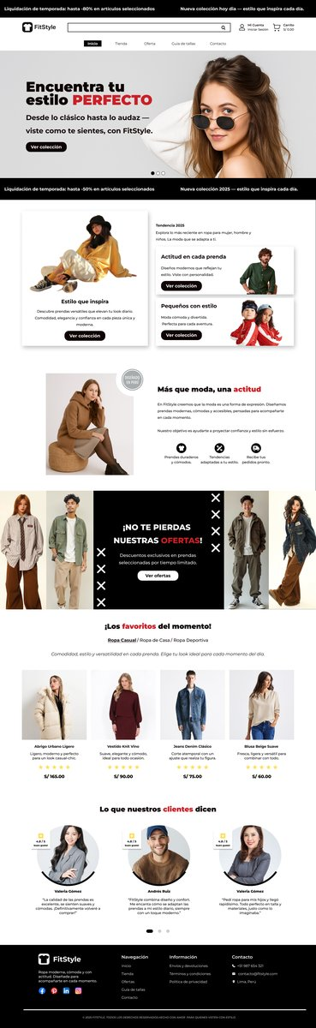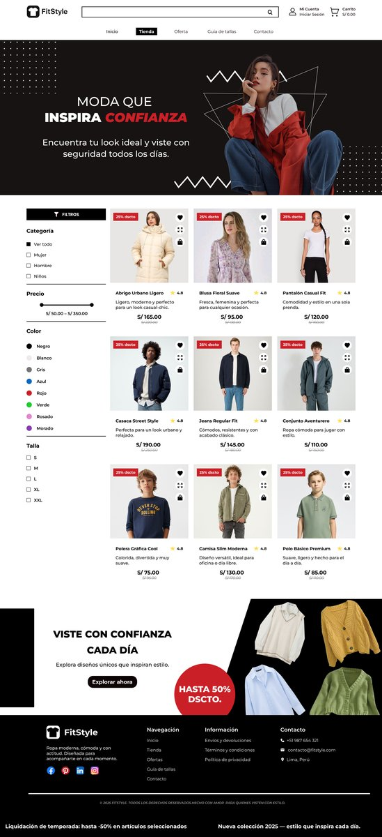

EVALUACIÓN DEL INFORME POR EL INSTRUCTOR
NOTA

OBSERVACIONES Y RECOMENDACIONES DEL MONITOR DE EMPRESA:

------------------------------------------------------------------------------------------------------------------------------------------------------------------------------------------------------------------------------------------------------------------------------------------------------------------------------------------------------------------------------------------------------------------------------------------------------------------------------------------------------------------------------------------------------------------------------------------------------------------------
-----------------------------------------------------------------------------------------------------------------------------------------------------------------------------------------------------------------------------------------------------------------------------------------------------------------------------------------------------------------------------------------------------------------------------------------------------------------------------------------------------------------------------------------------------------------------------------------------------------------------
FIRMA DEL ESTUDIANTE | FIRMA DEL MONITOR DE EMPRESA



PROPIEDAD INTELECTUAL DE SENATI. PROHIBIDA SU
REPRODUCCIÓN Y VENTA SIN LA AUTORIZACIÓN
CORRESPONDIENTE

